Курсовая работа

по дисциплине:

"Метрология, стандартизация и сертификация"

на тему: "Точные расчеты"

Содержание

1. Расчет калибров для контроля размеров цилиндрических поверхностей

2. Расчет посадки с зазором

3. расчет посадки с натягом

4. Расчет размерных цепей

Литература

1. Расчет калибров для контроля размеров цилиндрических поверхностей

Задание: Определить предельные и исполнительные размеры калибров для контроля отверстия ∅ 17F9, вала ∅ 17h9 и контркалибров к ним. Построить схему расположения полей допусков деталей и калибров для их контроля. Расчет размеров калибра-пробки для контроля отверстия ∅ 17F9.

Выписываем предельные отклонения из табл. 1.36 /1/ отверстия ∅ 17F9:

ES = +59 мкм, EI = +16 мкм.

Предельные размеры отверстия /4/:

Dmax = D + ES = 17,000 + 0,059 = 17,059 мм,

где: Dmax – наибольший предельный размер отверстия, мм,

D – номинальный размер соединения, мм,

ES – верхнее предельное отклонение размера отверстия, мм.

Dmin = D+EI = 17,000 + 0,016 = 17,016 мм

#### Размеры проходного (ПР) и непроходного (НЕ) калибров, служащие для отсчета отклонений /4/:

#### ПР=Dmin=17,016 мм;

#### НЕ=Dmax=17,059 мм.

#### Данные для расчета калибра-пробки (табл. 8.1 /4/):

#### Z=8 мкм, Y=0 мкм, H=3 мкм, =0



Предельные размеры проходной стороны нового калибра /7/:

ПРmax= ;



ПРmin= .



Исполнительный размер проходной стороны калибра, проставляемый на рабочем чертеже:

ПРисп.=.



#### Изношенный размер калибра /4/:

#### ПРизнош.= .



#### Рассчитаем предельные размеры непроходной стороны нового калибра по формулам 1.5 и 1.6 /4/:

#### НЕmin= ;



#### НЕmax=.



Исполнительный размер непроходной стороны:

НЕисп.= .



Произведем расчет размеров калибра-скобы для контроля вала ∅ 17h9.

Предельные отклонения вала ∅ 17h9 (табл. 1.35 /1/:

ei=-0,043 мм, es=0 мм.

Определяем предельные размеры вала:

dmax =;



dmin =.



Определим размеры проходной (ПР) и непроходной (НЕ) стороны калибра-скобы, служащие для отсчета отклонений:

ПР=dmax=17,000мм;

НЕ=dmin=16,957мм.

Данные для расчета калибра-скобы выписываем из таблицы 8.1 /4/:

Z1=8 мкм, Y1=0 мкм, α1=0 мкм, H1=5 мкм, Hp=2 мкм.

Рассчитаем предельные размеры проходной стороны калибра-скобы:

ПРmax =;



##### ПРmin =.



Исполнительный размер проходной стороны калибра по формуле (1.10) /4/:

ПРисп.=.



Изношенный размер проходной стороны калибра по формуле (1.11) /4/:

ПРизнош.=.



Предельные размеры непроходной стороны калибра-скобы по формулам (1.12) и (1.13) /4/:

НЕmin=;



НЕmax=.



Исполнительный размер непроходной стороны калибра по формуле:

НЕисп.=



Расчет размеров контрольного калибра для скобы (контркалибра).

Рассчитаем предельные размеры проходной стороны калибра по формулам (1.15) и (1.16) /4/:

К-ПРmin=;



К-ПРmax=.



Исполнительный размер проходной стороны контркалибра по формуле:

К-ПРисп.=.



Предельные размеры контркалибра для контроля износа по формулам:

К-Иmax=;



K-Иmin=.



К-Иисп.=.



Предельные размеры непроходной стороны контркалибра:

К-НЕmax=;



К-НЕmin=.



Исполнительный размер непроходной стороны контркалибра:

К-НЕисп.=



Схемы расположения полей допусков отверстия и калибра-пробки, вала и калибра-скобы и контркалибра приведены на рис.1.1, 1.2 и 1.3.



Рис. 1.1. Схема расположения полей допусков отверстия ∅17F9 и полей допусков калибра-пробки для его контроля



Рис. 1.2. Схема расположения полей допусков вала ∅17h9, калибра-скобы и контркалибра к нему



Рис.1.3. Эскиз калибр-скобы

2. Расчет посадки с зазором

Задание. Подобрать посадку для подшипника скольжения, работающего длительное время с постоянным числом оборотов n = 1000 об/мин и радиальной нагрузкой R = 3000 Н. Диаметр шипа (вала) d = 80 мм, длина l = 95 мм, смазка – масло сепаратное Т. Подшипник разъемный половинный (с углом охвата 1800), материал вкладыша подшипника – БрАЖ9-4 с шероховатостью Rz1 = 3,2 мкм, материал цапфы (вала) – сталь 40 с шероховатостью Rz2 = 1,25 мкм.

Находим среднее давление по формуле 2.9 /4/:



Находим угловую скорость вращения вала по формуле 2.6 /4/:



Для сепараторного масла по таблице 8.2 находим 500=0,014 Па⋅с и значение степени n=1,85 из таблицы 8.3. Принимаем для наименьшего функционального зазора SminF t=700С и определяем 1=700 по формуле:



Из таблицы 8.4 /4/ для и угла охвата =1800 находим k=0,972 и m=0,972. Определяем критическую толщину масляного слоя по формуле (2.4) /4/, принимая kж.т.=2



Определяем предельный минимальный функциональный зазор по формуле 2.7 /4/, подставляя в нее значения соответствующих параметров:



По таблице выбираем посадку по SminF = 30мкм. Скользящих посадок выбирать не следует, т.к. они не имеют гарантированного зазора (Smin= 0) и применяются главным образом для центрирования. Ближайшей посадкой будет посадка ∅80Н7/f7 c наименьшим зазором Smin = 36мкм (табл. 1.47 /1/, предпочтительные поля допусков).

При малых зазорах могут возникнуть самовозбуждающиеся колебания в подшипнике; если , создается возможность вибрации вала и, значит, неустойчивого режима работы подшипника. Таких значений следует избегать.



Определим значение для выбранной посадки.



Сначала находим относительный зазор :



Из уравнения (2.9) /4/ находим коэффициент нагруженности подшипника



И уже из уравнения (2.10) /4/ определяем



Как уже говорилось, таких посадок следует избегать.

Выбираем другую ближайшую посадку из табл.1.47 /1/: ∅80H7/e8. Для этой посадки Smin=72мкм.



Условие выполняется.

Здесь нужно учесть, что мы производим расчет для наихудшего (маловероятного) случая, когда в соединении "цапфа-вкладыш" при сборке получен минимальный зазор Smin.

Поэтому проверим, обеспечивается ли для выбранной посадки (∅80H7/e8, SminТ=72мкм, SmaxТ=161мкм)

при Smin жидкостное трение.

Для этого определим наименьшую толщину масляного слоя по уравнению (2.2) /4/:



а затем найдем запас надежности по толщине масляного слоя из формулы (2.4) /4/:



Расчет показывает, что посадка по наименьшему зазору выбрана правильно, так как при Smin=72мкм обеспечивается жидкостное трение и создается запас надежности по толщине масляного слоя. Следовательно, табличное значение Smin=72 мкм для выбранной посадки можно принять за SminF=72 мкм.

Теперь определим наибольший функциональный зазор по формуле (2.8) /4/ при t=500C:



Проверим, обеспечивается ли при этом зазоре жидкостное трение. Найдем χ, hmin, kж.т.:

;



;



;



;



.



Расчеты показывают, что жидкостное трение обеспечивается.

Запас на износ определяем по формуле (2.12) /4/ :

, где , ;



.



Строим схему полей допусков для посадки с зазором с указанием SminТ,SmaxТ,SminF,SmaxF, Sи (рис.2.1.).



Рис.2.1 Схема расположения полей допусков деталей при посадке с зазором.

3. Расчет посадки с натягом

Задание. Рассчитать и выбрать посадку с натягом для соединения вала и втулки (d=60мм, d1=0мм, d2=240мм, l=50мм), которое работает под воздействием крутящего момента Мкр=8Н⋅м. Запрессовка механическая. Материал обеих деталей - сталь 45.

Определяем рэ по формуле (3.4) /4/:

,



где - крутящий момент стремящийся повернуть одну деталь относительно другой (Н м);



- осевое продольное сдвигающее усилие (Н). В нашем случае равно нулю;



d – номинальный диаметр соединения (м);

l – длина соединения (м);

f – коэффициент трения.

Определяем коэффициенты Ламе по формулам (3.5) и (3.6) /4/:

;



где и - коэффициенты Пуассона для материалов деталей соединения.



Определяем Nmin по формуле (3.1) /4/:



где и - модуль упругости материалов соединяемых деталей, Па.



Находим поправки к расчетному натягу, используя формулы (3.7) и (3.8), и определяем NminF по формуле (3.9) /4/:



Принимаем ut=0 и uц=0, исходя из условий задачи.



Определяем допустимое удельное давление на контактирующих поверхностях по формулам (3.10) и (3.11) /4/:



В качестве рдоп выбирается .



Определяем величину наибольшего натяга Nmax по формуле (3.12):



Находим поправки к наибольшему натягу и определяем NmaxF по формуле (3.13) /4/:

u=15мкм, ut=0, uц=0, uуд=0,78



Выбираем по таблице 1.49 /1/ посадку по наибольшему функциональному натягу NmaxF, при которой создавался бы запас прочности соединения и запас прочности деталей: ∅60 H7/s6, для которой NmaxT=72 мкм (≤NmaxF), NminT=23 мкм (≥NminF)

Определяем для выбранной посадки запас прочности соединения при сборке и при эксплуатации по формулам (3.14) и (3.15) /4/:



Для правильно выбранной посадки запас прочности соединения при сборке Nз.с. всегда должен быть меньше запаса прочности соединения при эксплуатации Nз.э., потому что Nз.с. нужен только в момент сборки для случая возможного снижения прочности материала деталей и увеличения силы запрессовки из-за перекоса деталей, колебания коэффициента трения и т.д.

Строим схему расположения полей допусков выбранной посадки (рис.3.1)

Изменить рисунок согласно расчетам



Рис.3.1. Схема расположения полей допусков деталей при посадке с натягом

# 4. Расчет размерных цепей

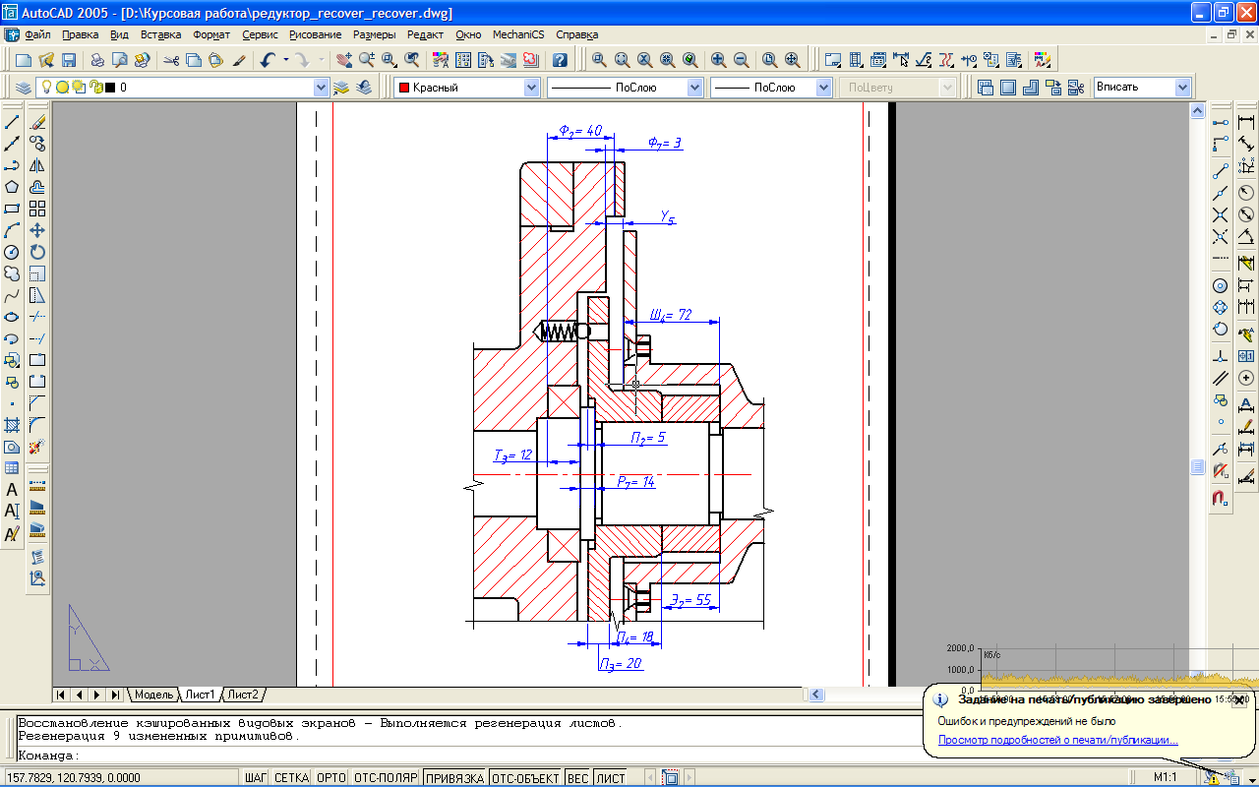

Для расчета размерной цепи используем метод максимума-минимума.

Назначим допуски, и предельные отклонения на размеры если допуски на зазор Y5 составляют: верхнее +0,2; нижнее -0,3.

Определяем величину зазора Y5

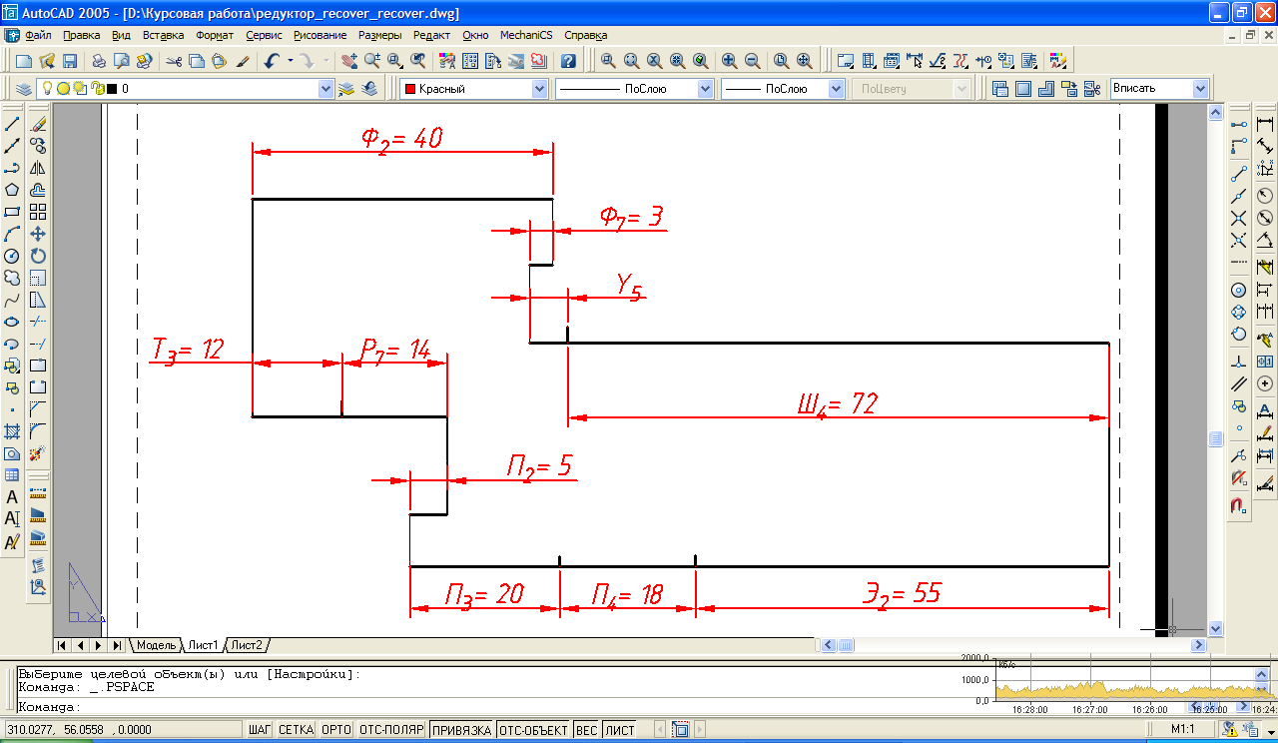

Y5 – является замыкающим звеном. Зазор должен быть в пределах 5,2 мм до 4,7 мм. Поле допуска на размер 500 мкм

Таблица 4.1.

|  |  |  |  |
| --- | --- | --- | --- |
| Аi ном, мм | I, мкм | IT9, мкм | Аi мм принятое |
| Т3=12 → | 1,08 | 43 |  |
| Р7=14 → | 1,08 | 43 |  |
| П3=20 → | 1,31 | 52 |  |
| П4=18 → | 1,31 | 43 |  |
| Э2=55 → | 1,86 | 74 |  |
| Ф7=3 → | 0,55 | 25 |  |
| П2=5 ← | 0,73 | 30 |  |
| Ш4=72 ← | 1,86 | 74(128) |  |
| Ф2=40 ← | 1,56 | 62 |  |
| Σ | 11,34 | 446(500) |  |

Определяем среднее количество единиц допуска:

единиц.



Определяем квалитет, данное количество единиц соответствует:

IT9=45 единиц

Допуски составляющих размеров находим в табл. 1.8 /1/ и записываем их в таблицу.

Сумма допусков составляющих звеньев получилась меньше допуска замыкающего звена. Чтобы уравнение удовлетворялось увеличим допуск одного из составляющих звеньев. Этим звеном будет – Ш4.



Занесем принятые значения допусков в таблицу.

Назначим отклонения звеньев Т3 , Р7 , П3 , Э2 в минус т.к. они являются охватываемыми, а для звеньев П2, Ф2, П4, Ф7 , в плюс охватываемые. Допуск на замыкающее звено "плюс-минус" следовательно допуск на звено Ш4 рассчитаем.



Заносим полученные данные в таблицу.

Размер замыкающего звена находится в пределах допуска указанного в условии задания. При необходимости можно увеличить допуски на все звенья, рассчитав цепь с помощью "теоретико-вероятностного" метода.

Произведем расчет размерной цепи теоретико-вероятностный методом, данный метод позволяет назначать менее жесткие допуски составляющих звеньев при том же допуске конечного звена.

Определяем величину зазора Y5



Y5 – является замыкающим звеном. Зазор должен быть в пределах 5,2 мм до 4,7 мм. Поле допуска на размер 500 мкм.

Таблица 4.2.

|  |  |  |  |  |  |  |
| --- | --- | --- | --- | --- | --- | --- |
| Аi ном  мм | i  мкм | i2 | IT11  мкм | (IT)2 | TAi мкм  принято | Аi мм  принятое |
| Т3=12 → | 1,08 | 1,17 | 110 | 12100 | 110 |  |
| Р7=14 → | 1,08 | 1,17 | 110 | 12100 | 110 |  |
| П3=20 → | 1,31 | 1,72 | 130 | 16900 | 130 |  |
| П4=18 → | 1,31 | 1,72 | 110 | 12100 | 110 |  |
| Э2=55 → | 1,86 | 3,46 | 190 | 36100 | 190 |  |
| Ф7=3 → | 0,55 | 0,3 | 60 | 3600 | 60 |  |
| П2=5 ← | 0,73 | 0,53 | 75 | 5625 | 75 |  |
| Ш4=72 ← | 1,86 | 3,46 | 190 | 36100 | 355 |  |
| Ф2=40 ← | 1,56 | 2,43 | 160 | 25600 | 160 |  |
| Σ |  | 15,9 |  | 160225  (250000) |  |  |

Определяем среднее количество единиц допуска:



Определяем квалитет, данное количество единиц соответствует:

IT11=100 единицы

Допуски составляющих размеров находим в табл. 1.8 /1/ и записываем их в таблицу.

Так как меньше допуска на размер замыкающего звена, то увеличим допуск на один из размеров - Ш4.



Занесем принятые значения допусков в таблицу.

Назначим отклонения звеньев Т3 , Р7 , П3 , Э2 в минус т.к. они являются охватываемыми, а для звеньев П2, Ф2, П4, Ф7 , в плюс охватываемые. Допуск на замыкающее звено "плюс-минус" следовательно допуск на звено Ш4 рассчитаем. Рассчитаем середины полей допусков.



Рассчитываем верхнее и нижнее отклонение звена Ш4:



Заносим полученные данные в таблицу.

Литература

1. Допуски и посадки: Справочник в 2-х ч./ Под ред. В.Д.Мягкова. – 5-е изд., перераб. и доп. - Л.: Машиностроение, 1978. – 544с.

2. Е.В.Перевозникова, М.П.Худяков. Метрология, стандартизация, сертификация. Учебное пособие. Часть 1 "Метрология". Северодвинск. Севмашвтуз, 2007. – 88 с.

3. Е.В.Перевозникова, М.П.Худяков. Метрология, стандартизация, сертификация. Учебное пособие. Часть 3 "Сертификация". Северодвинск. Севмашвтуз, 2007. – 100 с.

4. Перевозникова Е.В. Методические указания по выполнению курсовой работы по дисциплине "Метрология, сертификация и стандартизация" на тему "Точностные расчеты". Северодвинск: Севмашвтуз, 2004 – 46 с.